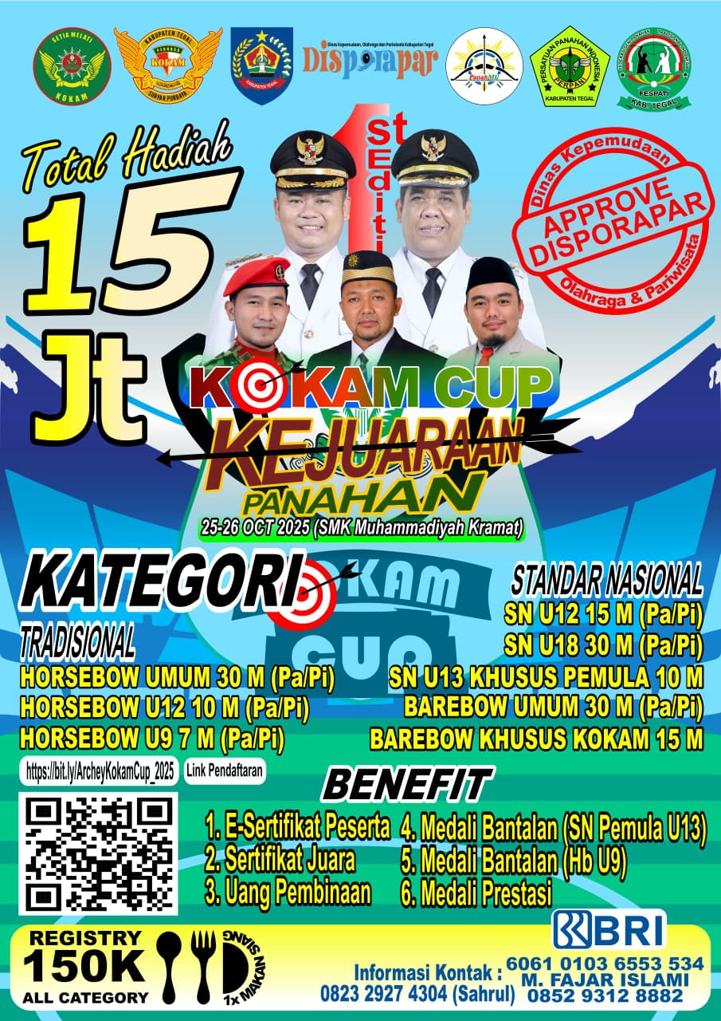

KEJUARAAN PANAHAN
KOKAM CUP
025 – 26 OKTOBER 2025

- WAKTU DAN TEMPAT PENYELENGGARAAN
KEJUARAAN PANAHAN KOKAM CUP KABUPATEN TEGAL dilaksanakan pada hari Sabtu – Ahad tanggal 25 – 26 Oktober 2025, bertempat di Lapangan Garuda SMK Muhammadiyah Kramat Kampus 2.

PENDAFTARAN
  - Peserta melampirkan identitas KTP/Kartu Pelajar atau identitas lainya yang resmi (akta kelahiran / surat delegasi sekolah) kemudian mendaftar dengan cara mengisi formulir melalui link pendaftaran, atau bisa menghubungi Call Center panitia.
  - Untuk konfirmasi dan keterangan lebih lanjut silakan menghubungi Call Center panitia di nomor : 082329274304 (Sahrul G)
  - Pembukaan pendaftaran dimulai tanggal 1 – 24 Oktober 2025 pukul 23.59 WIB.
  - Pembayaran biaya pendaftaran peserta hanya di transfer ke rekening Bank BRI 606101036553534 (M Fajar Islami)
  - Keikutsertaan peserta tidak dapat dibatalkan, namun diperbolehkan untuk dialihkan kepada atlet pengganti dengan kategori yang sama atau kategori lain jika kuota masih tersedia.
  - Daftar nama peserta yang terdaftar akan di release sebelum kegiatan, atau selambat lambatnya pada tanggal 24 Oktober 2025.

BIAYA PENDAFTARAN

  - Biaya pendaftaran SEMUA KATEGORI Rp 150.000,-

DIVISI YANG DIPERLOMBAKAN
  - Kategori Lomba:
    - Standar Nasional U12 Jarak 15m
    - Standar Nasional U18 jarak 30m
    - Standar Nasional U13(Pemula) jarak 10m
    - Barebow (khusus interen Kokam Kab. Tegal) jarak 15m
    - Barebow Umum jarak 30m
    - Horsebow U9(Pemula) jarak 7m
    - Horsebow U12 jarak 10m
    - Horsebow umum jarak 30m

SERTIFIKAT PENGHARGAAN dan MEDALI.
  - Sertifikat keikutsertaan akan diberikan kepada seluruh atlet yang mengikuti lomba, dalam bentuk e-sertifikat.
  - Juara 1,2 dan 3 di babak Kualifikasi mendapatkan sertifikat penghargaan dan medali.
  - Juara 1,2 dan 3 di babak Eliminasi mendapatkan sertifikat penghargaan, medali dan uang pembinaan.
  - Khusus untuk devisi Standar Nasional U13 Pemula dan Horsebow U9 pemula akan diberikan sertifikat penghargaan dan medali kepada juara 1,2 dan 3 tiap bantalan. Kemudian bagi juara 1,2 dan 3 pada skor total sesi dari seluruh peserta akan mendapatkan sertifikat penghargaan, medali dan uang pembinaan.

Sertifikat penghargaan akan ditandatangani oleh Komandan Kokam Kab, Tegal, Ketua PanahMu Kab. Tegal, dan Kepala Disporapar Kab. Tegal.

  - Rincian pemberian medali adalah sebagai berikut:

Babak kualifikasi

NO | Divisi | Ronde | Medali |  |  | Keterangan
NO | Divisi | Ronde | Emas | Perak | Perunggu | Keterangan
1 | Nasional U-12 | Total sesi  1 & 2 | 2 | 2 | 2 | Putra & Putri
2 | Nasional  U-18 | Total sesi  1 & 2 | 2 | 2 | 2 | Putra & Putri
3 | Nasiolal U-13(Pemula) | Total sesi  1 & 2 | 2 | 2 | 2 | Putra & Putri  ( belum termasuk juara bantalan)
4 | Barebow (Interen Kokam Tegal) | Sesi 1 | 1 | 1 | 1 | Putra & Putri
5 | Barebow Umum | Total sesi  1 & 2 | 2 | 2 | 2 | Putra & Putri
6 | Horsebow  U-9 (Pemula) | Total sesi  1 & 2 | 2 | 2 | 2 | Putra & Putri  ( belum termasuk juara bantalan)
7 | Horsebow U-12 | Total sesi  1 & 2 | 2 | 2 | 2 | Putra & Putri
8 | Horsebow Umum | Total Sesi 1 & 2 | 2 | 2 | 2 | Putra & Putri
Jumlah Total Medali |  |  | 15 | 15 | 15 | 15 set (45 PCS)

Babak eliminasi

NO | Divisi | Ronde | Medali |  |  | Keterangan
NO | Divisi | Ronde | Emas | Perak | Perunggu | Keterangan
1 | Nasional U-12 | Total sesi  1 & 2 | 2 | 2 | 2 | Putra & Putri
2 | Nasional  U-18 | Total sesi  1 & 2 | 2 | 2 | 2 | Putra & Putri
3 | Nasiolal U-13(Pemula) | Total sesi  1 & 2 | - | - | - | -
4 | Barebow (Interen Kokam Tegal) | Sesi 1 | 1 | 1 | 1 | Putra & Putri
5 | Barebow Umum | Total sesi  1 & 2 | 2 | 2 | 2 | Putra & Putri
6 | Horsebow  U-9 (Pemula) | Total sesi  1 & 2 | - | - | - | -
7 | Horsebow U-12 | Total sesi  1 & 2 | 2 | 2 | 2 | Putra & Putri
8 | Horsebow Umum | Total sesi  1 & 2 | 2 | 2 | 2 | Putra & Putri
Jumlah Total Medali |  |  | 11 | 11 | 11 | 11 set (33 PCS)

FORMAT PERLOMBAAN

BABAK KUALIFIKASI SESI 1 & 2
No | Divisi | Jarak | Seri & Jumlah anak panah | Waktu | Sesi | Target Face
1 | HORSEBOW U-9 (Pemula) | 7 m | 6 seri x 6 anak panah | 180 detik | 2 sesi | 80 cm 6 ring
2 | HORSEBOW U-12 | 10 m | 6 seri x 6 anak panah | 180 detik | 2 sesi | 80 cm 6 ring
3 | HORSEBOW Umum | 30 m | 6 seri x 6 anak panah | 180 detik | 2 sesi | 122 cm 10 ring
4 | BAREBOW Umum | 30 m | 6 seri x 6 anak panah | 180 detik | 2 sesi | 122 cm 10 ring
5 | STANDAR NASIONAL U-13 (  Pemula) | 10 m | 6 seri x 6 anak panah | 180 detik | 2 sesi | 80 cm 6 ring
6 | STANDAR NASIONAL U-12 | 15 m | 6 seri x 6 anak panah | 180 detik | 2 sesi | 80 cm 6 ring
7 | STANDAR NASIONAL U-18 | 30 m | 6 seri x 6 anak panah | 180 detik | 2 sesi | 80 cm 6 ring
8 | BAREBOW (interen Kokam) | 15 m | 6 seri x 6 anak panah | 180 detik | 2 sesi | 80 cm 6 ring
  - BABAK ELIMINASI
No | Divisi | Jarak | Seri & Jumlah anak panah | Waktu | Sesi | Target Face
 | HORSEBOW U-12 | 10 m | 2 seri x 6 anak panah | 180 detik | 1 sesi | 80 cm 6 ring
 | HORSEBOW Umum | 30 m | 2 seri x 6 anak panah | 180 detik | 1 sesi | 122 cm 10 ring
 | BAREBOW Umum | 30 m | 5 seri x 3 anak panah | 180 detik | 1 sesi | 122 cm 10 ring
 | STANDAR NASIONAL U-12 | 15 m | 5 seri x 3 anak panah | 180 detik | 1 sesi | 80 cm 6 ring
 | STANDAR NASIONAL U-18 | 30 m | 5 seri x 3 anak panah | 180 detik | 1 sesi | 80 cm 6 ring
 | BAREBOW INTEREN KOKAM KABUPATEN TEGAL | 15 | 5 seri x 3 anak panah | 180 detik | 1 sesi | 80 cm 6 ring
Untuk babak eliminasi:
* Untuk standar nasional dan barebow penentuan pemenang menggunakan sistem set point.
** Untuk horsebow penentuan pemenang menggunakan total nilai
Keterangan :
Set sistem terdiri dari 5 rambahan dengan setiap seri atau rambahan terdiri dari 3 anak panah. Pemanah yang menang di setiap rambahan mendapatkan poin 2, seri atau sama poin 1, dan yang kalah mendapatkan poin 0. Pemanah yang mengumpulkan 5 pon terlebih dahulu akan memenangkan perlombaan. Bila pada rambahan ke 5 kedukan poinnya 5 – 5, maka dilakukan shoot off dengan 1 anak panah tiap pemanah dimana pemenangnya yang paling dekat dengantitik tengah face target.

  - TIE atau NILAI SAMA
    - Untuk penentuan juara apabila terjadi total skor yang sama, maka dilihat jumlah point 10 termasuk X (10+X), kemudian X yang lebih banyak. Apabila masih sama maka akan dilaksanakan shoot off 1 anak panah.
    - Untuk penentuan ranking apabila terjadi total skor yang sama, maka akan dilihat jumlah poin 10 termasuk X (10+X), kemudian X yang lebih banyak. Apabila masih sama maka akan dilaksanakan shoot off 1 anak panah.

FACE TARGET
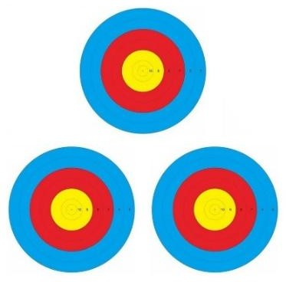
  - Face Target yang digunakan:

Dalam satu bantalan terdapat tiga pemanah berdasarkan nomor bantalan. Posisi target A (kiri bawah), target B (tengah atas), target C (kanan bawah). Face Target : 80cm 6ring.

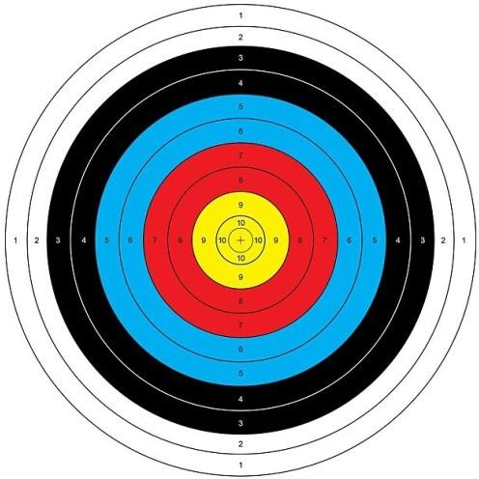

Khusus Barebow & Horsebow 30m Dalam satu bantalan terdapat tiga pemanah berdasarkan nomor bantalan. Ketiga pemanah menembak 1 face target yang sama.
Face Target : 122cm 10ring.

PERATURAN LOKAL PERLOMBAAN
    - Sesi 1 practice/tembakan latihan hanya ada 2 seri/rambahan.
    - Pada Sesi 2 tidak ada practice/tembakan latihan.
    - Peserta dilarang menyentuh/mencabut arrow sebelum dihitung oleh juri scoring.

KETENTUAN UMUM PERLOMBAAN
  - PESERTA DAN PERSYARATAN PESERTA
    - Peserta dikirimkan boleh atas nama individu, club, ataupun sekolah yang berada di karisidenan Pekalongan dan sekitarnya.
    - Persyaratan peserta berupa data pribadi yang dikirimkan via link pendaftaran.
    - Ketentuan peserta U9,U12, U13 dan U18 adalah yang belum berumur 9,12, 13 dan 18 tahun pada saat event berlangsung.
    - Satu atlet diperbolehkan untuk mengikuti lebih dari satu kategori, jika waktunya berbeda.

KUOTA PESERTA

DIVISI | PUTRA | PUTRI
NASIONAL U-12 | 30 | 30
NASIONAL U-18 | 30 | 30
NASIONAL U-13 Pemula | 30 | 30
BAREBOW UMUM | 30 | 30
HORSEBOW UMUM | 30 | 30
HORSEBOW U 12 | 30 | 30
HORSEBOW U 9 Pemula | 30
BAREBOW (Interen Kokam) | 2/ cabang (16 cabang) = 32
JUMLAH TOTAL | 362

  - ALAT YANG DIGUNAKAN

BUSUR/BOW
      - DIVISI STANDAR NASIONAL : Busur yang digunakan harus berbahan dasar kayu untuk bagian riser/handle, dan limbs berbahan dasar kayu laminasi fiber. Diperbolehkan menggunakan aksesoris seperti : sight/fisir, stabilizer, clicker, dan plunger/button.
      - DIVISI BAREBOW : Busur yang digunakan berbahan dasar kayu/logam dibagian riser/handle dan limbs berbahan dasar kayu laminasi fiber atau busur ILF berbahan dasar besi komposit/plastik dibagian riser/handle dan limbs berbahan dasar kayu laminasi fiber. Sight/fisir, clicker, dan stabilizer tidak di perbolehkan (weigh diperbolehkan dengan ketentuan busur bisa melewati ceng ring dari panitia.
      - DIVISI HORSEBOW : Busur Shortbow/Horsebow yang sudah umum diketahui. Berbahan dasar kayu, bambu, fiber, tanduk, atau laminasi. String terbuat dari benang, urat binatang, atau serat kayu. Tidak diperbolehkan menggunakan double nock pada string. Tidak diperbolehkan menggunakan arrow rest.
      - DIVISI PEMULA: Busur standar bow menggunakan stabilizer yang long tanpa sayap
kanan dan kiri, boleh menggunakan fisir tetapi tidak boleh menggunakan plunger dan cliker.

ANAK PANAH
      - DIVISI STANDAR NASIONAL : Anak panah berbahan dasar aluminium alloy, platinum, fiber, ataupun mix fiber.
      - DIVISI BAREBOW : Anak panah/arrow berbahan karbon, aluminium dan bambu.
      - DIVISI HORSEBOW : Anak panah shaft natural (kayu/bambu), natural nock (boleh berbahan tanduk, tulang, kayu atau bambu), point tidak boleh broadhead dan diperkenankan memakai lilitan benang di bagian point dan selfnock. Vanes natural.
      - Untuk Seluruh Devisi : arrow/ anak panah yang dipakai harus memiliki warna nock dan vanes yang selaras atau sama kemudian ditambahkan nama atau inisial pada bagian belakang venes.

TATA TERTIB PELAKSANAAN PERLOMBAAN
- Atlet, official dan pelatih dianggap telah memahami ketentuan ronde Nasional dan Tradisional yang dikeluarkan oleh PB PERPANI PENGNAS FESPATI maupun WORLD ARCHERY CONTITUTION & RULES (BY LAW). Dan juga memahami peraturan lokal penyelenggara (PanahMu).
- Atlet, official, pelatih dan seluruh peserta diharuskan menggunakan pakaian yang menutup aurat dan sopan, bersepatu, dan tidak diperkenankan menggunakan celana denim/jeans atau bermotif camo.
- Tidak diperkenankan merokok di area lapangan perlombaan.

- Atlet, official, pelatih dan seluruh panitia perlombaan serta semua pihak wajib menjaga kebersihan lingkungan di area perlombaan KEJUARAAN PANAHAN KOKAM CUP KABUPETEN TEGAL
- Atlet, official maupun pelatih diharuskan menggunakan tanda pengenal dari panitia selama berada di arena perlombaan.
- Yang berhak berada di area peralatan (equipment area) dan area tunggu (waiting area) hanya atlet dan official/pelatih yang sedang berlomba.
- Peserta harus sudah hadir 1 jam sebelum sesi perlombaan dimulai.
- Official ataupun pelatih yang mendampingi atlet tidak diperkenankan mendekati sasaran, kecuali atas izin dari wasit untuk membantu atlet yang membutuhkan pertolongan.
- Pada waktu mencatat skor, atlet dilarang menyentuh anak panah.
- Diwajibkan mencatat skor terlebih dahulu sebelum mencabut anak panah. Apabila terjadi mencabut anak panah sebelum proses skoring, maka akan dianggap miss.
- Sebelum mencabut anak panah, atlet diharuskan memberikan tanda pada bekas perkenaan terlebih dahulu.
- Apabila ada skor yang meragukan, maka keputusan ditentukan oleh wasit dan keputusan wasit bersifat final.
- Apabila ada kesalahan penulisan pada scoring sheet, diwajibkan untuk melapor kepada wasit untuk dilakukan koreksi/perbaikan menggunakan pulpen tinta merah, dan seluruh atlet pada target tersebut memberikan paraf sebagai tanda setuju terhadap perubahan skor yang terjadi.
- Kesalahan atau kekeliruan yang dilakukan pemanah hanya akan merugikan pemanah itu sendiri.
- Seluruh peserta bertanggung jawab dalam mencegah terjadinya menipulasi skor demi terwujudnya pembelajaran terhadap peserta yang berlaku jujur.
- Atlet yang melakukan manipulasi skor akan didiskualifikasi dari perlombaan.
- Atlet, official dan pelatih yang keberatan dengan peraturan dan kebijakan panitia penyelenggara/wasit, dapat mengajukan gugatan kepada Technical Delegate dengan mengikuti prosedur yang berlaku.
- Panitia tidak bertanggung jawab atas kehilangan dan kerusakan alat serta perlengkapan selama perlombaan berlangsung.
- Sanksi terhadap pelanggaran peraturan perlombaan dan tata tertib, panitia dapat melakukan tindakan atau sanksi kepada semua pihak di lingkungan kejuaraan yang terbukti melakukan pelanggaran terhadap peraturan yang berlaku. Sanksi yang dijatuhkan berdasarkan jenis kesalahan/pelanggaran yang dilakukan. Pelanggaran peraturan pelaksanaan kejuaraan yang bersifat umum akan diberi sanksi dengan urutan sebagai berikut : 1. Teguran lisan, 2. Peringatan, dan 3. Tidak diperkenankan mengikuti perlombaan.

PENGUNDIAN NOMOR TARGET
Pengundian nomor target akan di lakukan oleh tim data dan disaksikan oleh Technical Delegate dan Ketua Komisi Wasit.

TECHNICAL MEETING
Technical meeting akan dipimpin oleh pimpinan Technical Delegate atau petugas yang ditunjuk. Technical meeting dihadiri oleh panitia penyelenggara perlombaan, tim wasit dan perwakilan atlet/kontingen/klub peserta, serta undangan lainnya.
Technical meeting akan dilaksanakan pada Hari Jum’at 24 Oktober 2025, pukul 13.30 – 15.00 WIB, secara Online melalui zoom meeting.

PENUTUP
KEJUARAAN PANAHAN KOKAM CUP ini merupakan kompetisi yang diadakan untuk memunculkan talenta-talenta potensial dalam bidang olahraga panahan yang diharapkan dapat berperan besar dalam pengembangan olahraga panahan baik secara internal klub maupun nasional.
Besar harapan kami agar kejuaraan dapat berjalan dengan lancar dan sukses, serta menjadi sarana silaturahmi para pecinta olahraga panahan di karisidenan Pekalongan dan sekitarnya.

Tegal, 5 Oktober 2025

PANITIA

KEJUARAAN PANAHAN

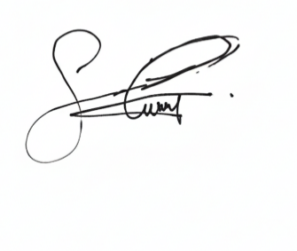
KOKAM CUP KABUPATEN TEGAL

SAHRUL GUNAWAN, A.Md.T
Tehnical Delegate

JADWAL PERLOMBAAN KEJUARAAN PANAHAN KOKAM CUP
SABTU – AHAD, 25 – 26 OKTOBER 2025

Jum’at, 24 Oktober 2025
Waktu | Kegiatan | Tempat
13.30 – 15.00 | Technical Meeting | Via online (Zoom mett)

SABTU, 25, OKTOBER 2025
WAKTU | AGENDA
07.00 – 08.00 | Resgistrasi Devisi Standar Nasional Dan Barebow
08.00 – 08.30 | Pembukaan
08.30 – 09.30 | Kualifikasi Standar Nasional U-13 Pemula Putra - Putri Sesi 1 dan 2
09.30 – 10.45 | Kualifikasi Standar Nasional U-12 Putra - Putri Sesi 1 dan 2
10.45 – 12.00 | Kualifikasi Standar Nasional U-18 Putra - Putri Sesi 1 dan 2
12.00 – 13.00 | ISHOMA
13.00 – 14.15 | Kualifikasi Barebow Umum Putra – Putri Sesi 1 dan 2
14.15 – 15.30 | Eliminasi Standar Nasional U-12 dan U-18 Putra – Putri
15.30 – 16.30 | Eliminasi Barebow Umum Putra – Putri
16.30 – 17.00 | Pembagian Hadiah

AHAD, 26 OKTOBER 2025
WAKTU | AGENDA
07.00 – 08.00 | Resgistrasi Devisi Horsebow Dan Barebow Kokam
08.00 – 09.00 | Kualifikasi Barebow Kokam Putra – Putri Sesi 1 dan 2
09.00 – 10.00 | Kualifikasi Horsebow U-9 Pemula Ikhwan - Akhwat Sesi 1 dan 2
10.00 – 11.00 | Kualifikasi Horsebow U-12 Ikhwan - Akhwat Sesi 1 dan 2
11.00 – 12.00 | Kualifikasi Horsebow Umum Ikhwan - Akhwat Sesi 1 dan 2
12.00 – 13.00 | ISHOMA
13.00 – 14.00 | Eliminasi Barebow Kokam
14.00 – 14.30 | Kualifikasi Horsebow U-12 Ikhwan - Akhwat
14.30 – 15.00 | Kualifikasi Horsebow Umum Ikhwan - Akhwat
15.00 – 16.00 | Pembagian Hadiah

NB.
JADWAL BELUM FIX, MENYESUAIKAN JUMLAH PESERTA,
JADWAL FIX AKAN DISAMPAIKAN KETIKA TEKNICAL METTING

